**Centro Estadual De Educação Tecnológica Paula Souza**

**Faculdade de Tecnologia de Lins Prof. Antonio Seabra**

**Curso Superior de Tecnologia em Análise e Desenvolvimento de Sistemas**

**MÁRIO GUILHERME DE ANDRADE RODRIGUES**

**SONORUS: REDE SOCIAL DE MÚSICA PARA NETWORKING COM BASE NAS PREFERÊNCIAS DO USUÁRIO**

**LINS/SP**

**2º SEMESTRE/2023**

**Centro Estadual De Educação Tecnológica Paula Souza**

**Faculdade de Tecnologia de Lins Prof. Antonio Seabra**

**Curso Superior de Tecnologia em Análise e Desenvolvimento de Sistemas**

**MÁRIO GUILHERME DE ANDRADE RODRIGUES**

**SONORUS: REDE SOCIAL DE MÚSICA PARA NETWORKING COM BASE NAS PREFERÊNCIAS DO USUÁRIO**

Trabalho de Conclusão de Curso apresentado à Faculdade de Tecnologia de Lins para obtenção do Título de Tecnólogo em Análise e Desenvolvimento de Sistemas.

Orientador: Prof. Me. Felipe Maciel Rodrigues

**LINS/SP**

**2º SEMESTRE/2023**

**MÁRIO GUILHERME DE ANDRADE RODRIGUES**

**SONORUS: REDE SOCIAL DE MÚSICA PARA NETWORKING COM BASE NAS PREFERÊNCIAS DO USUÁRIO**

Trabalho de Conclusão de Curso apresentado à Faculdade de Tecnologia de Lins, como parte dos requisitos necessários para a obtenção do título de Tecnólogo(a) em Análise e Desenvolvimento de Sistemas sob orientação do Prof. Me. Felipe Maciel Rodrigues

Data de aprovação: __/__/____

**___________________________________________**

Orientador (Prof. Me. Felipe Maciel Rodrigues)

**___________________________________________**

Examinador (Prof. Dr. Anderson Pazin)

**___________________________________________**

Examinador (Prof. Dr. Fernando Augusto Muzzi)

Dedico este projeto aos meus pais, Mário Rodrigues e Andreza Cristina Mendonça de Andrade. Ao meu orientador Me. Felipe Maciel Rodrigues e pelos meus colegas de turma que me apoiaram e que desejaram sucesso.

**Mário Guilherme de Andrade Rodrigues**

**AGRADECIMENTOS**

Gostaria de agradecer primeiramente à Deus pela força, determinação e resiliência obtida durante todo esse processo.

Aos meus pais Mário Rodrigues e Andreza Cristina Mendonça de Andrade por todo o esforço deles por mim e por todo o apoio que tive.

Ao meu orientador Me. Felipe Maciel Rodrigues pelas orientações, diversas ajudas e dúvidas sanadas quase diariamente, e pelo apoio e confiança em meu potencial.

Aos meus colegas de sala que ficaram presente comigo durante todo esse período que me encorajaram e ajudaram durante este processo.

E à Fatec de Lins Professor Antonio Seabra por prover a estrutura para os meus estudos e os professores nela presente que me ajudaram e que me ensinaram coisas novas, tornando-me alguém melhor e aperfeiçoando assim minha bagagem profissional.

**Mário Guilherme de Andrade Rodrigues**

**RESUMO**

Este projeto teve como proposta o desenvolvimento de uma rede social utilizando serviços em nuvem da Azure para musicistas e fãs de música com a possibilidade de criar publicações com *tags* de interesses, criar anúncios para vendas e compras de artigos musicais, criar oportunidades de trabalho para bandas ou para trabalhos autônomos e conversar via chat possibilitando assim a comunicação dos usuários na plataforma. Este projeto explora os desafios no estudo da música e os problemas enfrentados por este público juntamente com melhorias analisadas de outras plataformas. Para metodologia, foi se realizado pesquisas sobre o assunto e análises de outras plataformas correlatas, possibilitando o levantamento de novas funcionalidades e melhorias a fim de centralizar o público da música num só lugar, desta maneira facilitando os estudos da música, possibilitando a conversação sobre determinados temas da música num só lugar e criando um networking dentro desta rede social. A aplicação proposta teve como as principais tecnologias utilizadas em seu desenvolvimento, o *framework* Flutter para criação da aplicação cliente para Android, o .NET Core para desenvolvimento da *Aplication Programming Interface* (API*)*, foi-se utilizado os serviços em nuvem da Azure como o Azure Blob Storage para servir de *Content Delivery* Network (CDN) para as fotos e vídeos da rede social e o Azure Cosmos DB como um banco não relacional para armazenamento dos dados do chat, também utilizou-se as ferramentas Astah para confecção dos diagramas da solução e a plataforma Whimsical para confecção do diagrama arquitetural da aplicação. Na finalização do projeto, obteve-se a rede social esperada, podendo concluir que os objetivos foram alcançados, tendo visto que esta solução tem a possibilidade de criação e exibição de conteúdos com e sem filtros de interesse juntamente com um chat entre os usuários.

Palavras-chaves: Flutter. Azure. Música

**ABSTRACT**

This project proposed the development of a social network using Azure cloud services for musicians and music fans with the possibility of creating publications with interest tags, creating advertisements for sales and purchases of musical items, creating job opportunities for bands or for independent work and chatting via chat, thus enabling users to communicate on the platform. This project explores the challenges in studying music and the problems faced by this audience along with analyzed improvements from other platforms. For methodology, research was carried out on the subject and analyzes of other related platforms, enabling the survey of new features and improvements in order to centralize the music audience in one place, thus facilitating music studies, enabling conversation about certain music themes in one place and creating networking within this social network. The main technologies used in its development were the proposed application, the Flutter framework for creating the client application for Android, .NET Core for developing the Application Programming Interface (API), Azure cloud services such as Azure Blob Storage to serve as a Content Delivery Network (CDN) for photos and videos from the social network and Azure Cosmos DB as a non-relational database to store chat data, Astah tools were also used to create the solution diagrams and the Whimsical platform for creating the application's architectural diagram. At the end of the project, the expected social network was obtained, concluding that the objectives were achieved, having seen that this solution has the possibility of creating and displaying content with and without interest filters along with a chat between users.

Palavras-chaves: Flutter. Azure. Music

**LISTA DE ILUSTRAÇÕES**

Figura 2.1 – Comparação entre arquitetura monolítica e microsserviços 17

Figura 2.2 – Arquitetura geral do Flutter 19

Figura 2.3 – Diagrama da relação dos recursos 20

Figura 2.4 – Painel do Azure Blob Storage do container e seus blob 20

Figura 2.5 – Painel do Azure Cosmos DB com seu container e seus itens 21

Figura 2.6 – Funcionamento do SignalR entre servidor e cliente 22

Figura 3.1 – Linha do tempo da rede social 23

Figura 3.2 – Filtragem da linha do tempo por interesse do usuário 24

Figura 3.3 – Filtragem da linha do tempo por idioma 24

Figura 3.4 – Exibição de uma oportunidade de trabalho para guitarristas 25

Figura 3.5 – Tela do chat da plataforma 25

Figura 3.6 – Exibição de uma publicação com comentário e curtida 26

Figura 3.7 – Tela do perfil de um usuário 26

Figura 3.8 – Tela que configura a disponibilidade para projetos musicais 27

Figura 3.9 – Menu de apresentação do Cifra Club 27

Figura 3.10 – Menu de compras do Cifra Club 28

Figura 3.11 – Publicação em fórum do Cifra Club 28

Figura 3.12 – Escrita de tablatura em caixa de texto para correção 29

Figura 3.13 – Exibição de uma tablatura para estudo ou prática 30

Figura 4.1 – Diagrama de Casos de Uso 34

Figura 5.1 – Diagrama de Entidade e Relacionamento 42

Figura 5.2 – Diagrama de Classes 43

Figura 5.3 – Diagrama de Atividade: Login 44

Figura 5.4 – Diagrama de Atividade: Cadastro 45

Figura 5.5 – Diagrama de Atividade: Enviar mensagens no chat 45

Figura 5.6 – Diagrama de Atividade: Criar publicação 46

Figura 5.7 – Diagrama de Atividade: Visualizar publicação 46

Figura 5.8 – Diagrama de Atividade: Editar publicação 47

Figura 5.9 – Diagrama de Atividade: Excluir publicação 47

Figura 5.10 – Diagrama Arquitetural 48

Figura 6.1 – Tela de Login 49

Figura 6.2 – Tela de Cadastro 50

Figura 6.3 – Tela de Definição de foto 51

Figura 6.4 – Tela de Seleção de Interesses 52

Figura 6.5 – Tela das Publicações 53

Figura 6.6 – Modal da Tablatura 54

Figura 6.7 – Tela de criação de conteúdo 55

Figura 6.8 – Tela de criação de conteúdo com seletor aberto 56

Figura 6.9 – Tela de criação de publicação 57

Figura 6.10 – Modal com todos os interesses globais 58

Figura 6.11 – Modal com editor de tablatura com formatador 59

Figura 6.12 – Menu de opções da publicação 60

Figura 6.13 – Janela para edição da publicação 61

Figura 6.14 – Alerta de confirmação de exclusão 62

Figura 6.15 – Tela das conversas 63

Figura 6.16 – Tela do chat 64

Figura 6.17 – Tela do chat com usuários invertidos 65

**LISTA DE QUADROS**

Quadro 2.1 – Vantagens e desvantagens de ambas as arquiteturas 17

Quadro 3.1 – Funcionalidades das plataformas 33

**LISTA DE ABREVIATURAS E SIGLAS**

IDE *Integrated Development Environment*

API RESTful *Application Programming Interface Representational State Transfer*

CDN *Content Delivery Network*

SGBD Sistema Gerenciador de Bando de Dados

ORM *Object Relational Mapping*

HTTP *Hypertext Transfer Protocol*

CPU *Central Processing Unit*

UI *User Interface*

SQL *Structured Query Language*

ASP *Active Server Pages*

RPC *Remote Procedure Call*

SDK *Software Development Kit*

UML *Unified Modeling Language*

**SUMÁRIO**

1 INTRODUÇÃO 13

2 REFERÊNCIAL TEÓRICO 16

2.1 MICROSSERVIÇOS 16

2.2 LINGUAGEM DE PROGRAMAÇÃO DART 18

2.3 FRAMEWORK FLUTTER 18

2.4 SERVIÇOS EM NUVEM MICROSOFT AZURE 19

2.4.1 Azure Blob Storage 19

2.4.2 Banco de Dados não relacional Azure Cosmos DB 20

2.5 SignalR 21

3 ANÁLISE DE NEGÓCIOS 23

3.1 ANÁLISE DE MERCADO 23

3.1.1 Amy 23

3.1.2 Cifra Club 27

3.2 IDENTIFICAÇÃO DO PROBLEMA 31

3.3 PROPOSTA DE SOLUÇÃO 31

3.4 PROPOSTA 32

3.5 ANÁLISE COMPARATIVA DAS FUNCIONALIDADES DAS PLATAFORMAS 32

4 ANÁLISE DE REQUISITOS 34

4.1 DIAGRAMA DE CASO DE USO 34

4.2 ESPECIFICAÇÕES DE CASOS DE USO 35

4.2.1 Caso de uso: Login 36

4.2.2 Caso de uso: Cadastro 36

4.2.3 Caso de uso: Enviar mensagens no chat 37

4.2.4 Caso de uso: Manter publicações 38

5 ANÁLISE E DESIGN 41

5.1 DIAGRAMA DE ENTIDADE E RELACIONAMENTO 41

5.2 DIAGRAMA DE CLASSES 43

5.3 DIAGRAMA DE ATIVIDADES 44

*5.3.1* Login 44

*5.3.2* Cadastro 45

*5.3.3* Enviar mensagens no chat 45

*5.3.4* Manter Publicações 46

5.4 DIAGRAMA ARQUITETURAL 48

6 MANUAL DO USUÁRIO 49

6.1 TELA DE LOGIN 49

6.2 TELA DE CADASTRO 50

6.3 TELA DE DEFINIÇÃO DA FOTO DO USUÁRIO 51

6.4 TELA DE SELEÇÃO DE INTERESSES 52

6.5 TELA DAS PUBLICAÇÕES 53

6.6 TELA PARA CRIAR CONTEÚDO 55

6.7 FORMULÁRIO PARA CRIAR PUBLICAÇÃO 57

6.8 MENU DE OPÇÕES PARA GERIR PUBLICAÇÃO 60

6.9 JANELA PARA EDIÇÃO DA PUBLICAÇÃO 61

6.10 ALERTA DA EXCLUSÃO DA PUBLICAÇÃO 62

6.11 TELA DAS CONVERSAS 63

6.12 TELA DO CHAT 64

7 CONSIDERAÇÕES FINAIS 66

# INTRODUÇÃO

No mundo contemporâneo, a música sempre esteve muito presente em várias atividades, seja em festas, shows, eventos religiosos e até no entretenimento, e este tipo de arte não é diferente das demais artes como o teatro, dança, cinema e até a pintura, pois como as outras, existem pessoas que a praticam profissionalmente e tem as quem a fazem por *hobby*, e além destes dois tipos de praticantes, existe aquele que aprecia a arte, em especial a música.

Além disso, para os praticantes desta arte, aprender a teoria musical, sendo essa etapa, a mais complexa, e ainda assimilar esta etapa com a prática e aperfeiçoá-la, requer um árduo e longo caminho de estudo constante, no tocante de quem o estuda por *hobby* e de maneira não profissional, pode ser tornar algo ainda mais difícil, criando um obstáculo aos novatos para entendimento da teoria da música pela falta de tempo em sua rotina.

A saúde e o cuidado na ergonomia são pontos que requerem atenção, pois podem surgir problemas devido às más posturas e por movimentos repetitivos e até mesmo de alto esforço. De acordo com Carizio, Rodrigues, Pinheiro e Pascoarelli (2012), a postura dos violonistas durante o ensaio cria um sobrecarga ao hemicorpo esquerdo, sendo responsável por tensões na musculatura cervical.

É imprescindível dizer que a música e a tecnologia se combinam, para exemplo disto, podemos citar das diversas *livestream* realizadas durante a pandemia por musicistas profissionais e amadores com o objetivo de se conectar com fãs e amigos, outro exemplo são os músicos profissionais que compartilham suas habilidades e conhecimentos de maneira informatizada com uso de *software* para música na internet como o Cifra Club.

Com este cenário contextualizado, isso demonstra como a tecnologia da informação tem a capacidade de ajudar os próprios músicos e seus fãs, isto somando com a informatização de conhecimento e uso de aplicativos do ramo musical que é reforçado Mota (2019), rebatendo a ideia de que os estudantes de música possuem recursos além de livros físicos, como os sites, apostilas e livros digitais e ressalta os *softwares* e aplicativos mobile como ferramentas utilitárias.

Em uma comunidade com pessoas que trocam conhecimento e colaboram com os estudos de outras pessoas, cria-se um ambiente amigável a todos aqueles inseridos na rede social, e no caso de músicos e apreciadores desta arte, ainda mais com um comércio entre estas pessoas, a tecnologia já tem feito o seu papel de se combinar com a música.

De acordo com o Zenha (2018), uma rede social é a composição de pessoas que unidas formam um grupo que vive de maneira coletiva e se relacionam de maneira organizada com outros indivíduos em seus espaços naturais, desenvolvendo assim a organização social e individual, isso no contexto de sobrevivência de animais e seres humanos desde as manifestações mais arcaicas até os tempos atuais. Nestas redes sociais existe a comunicação entre os indivíduos, e esta comunicação se divide em dois tipos, a comunicação de um para um, ou seja, uma conversa entre dois indivíduos por exemplo e a comunicação de um para muitos que se correlaciona com uma conversa de um grupo de indivíduos.

A definição de rede social digital também é definida por Zenha (2018) como um ambiente digitalizado e estruturado por uma interface gráfica virtual, e que contém perfis de pessoas com determinados interesses e modos de pensar sobre um determinado tema em comum daquele ambiente.

Esta pesquisa busca sua importância por tratar de uma plataforma com um tema pouco falado e por existir poucas soluções presentes para a Indústria musical com o propósito ser um facilitador aos músicos e até mesmo aos apreciadores desta arte.

O trabalho visa contribuir aos musicistas, que buscará ser um facilitador nos momentos de estudo com o *networking* da plataforma ou até em compras de artigos musicais e contratações de músicos, tudo isso com as publicações podendo ser filtradas pelas preferências do usuário, e por fim, contribui para pesquisas de desenvolvimento de aplicativos e computação em nuvem.

O objetivo geral consiste em criar uma rede social com serviços em nuvem voltada ao público musical, que envolve desde musicistas até fãs desta arte com a possibilidade de gerenciar as publicações com base nas preferências do usuário, podendo também anexar tablaturas, realizar compras e vendas e contratações. Os objetivos específicos têm como: analisar plataformas com o tema semelhante, encontrar as funcionalidades genéricas de uma rede social, esboçar um formatador de texto para escrita de tablaturas para as publicações, esboçar a estrutura para controle de preferências para a plataforma, desenvolver a plataforma e realizar o *deploy[1]* dos serviços na Azure como o Azure Cosmos DB e Azure Blob Storage.

Para o desenvolvimento do aplicativo e versão web, foi utilizado a *Integrated Development Environment* (IDE) *Visual Studio Code* com a linguagem de programação Dart junto com o *framework* Flutter. Para o desenvolvimento da *Aplication Programming Interface Representational State Transfer* (*API* *RESTful*)*,* utilizou-se a IDE *Visual Studio* com a tecnologia C# com o *framework* .NET C*ore* utilizando a arquitetura de microsserviços. Fez-se uso do Azure Blob Storage como um *Content Delivery Network* (CDN) para armazenamento de mídias como vídeos e imagens. Como Sistema Gerenciador de Banco de Dados (SGBD), foi utilizado o MicrosoftSQL Server para armazenar os dados relacionais juntamente com o *Object Relational Mapping* (ORM) Entity Framework Core e o banco não relacional Azure Cosmos DB para armazenamento das mensagens do chat.

Este trabalho está estruturado da seguinte maneira: o segundo capítulo é composto pelo Referencial Teórico, o terceiro capítulo pela Análise de Negócios; o quarto capítulo descreve a Análise de Requisitos, ou seja, as funcionalidades da plataforma por meio do diagrama de caso de uso; o quinto capítulo tratará da Análise e Design que descreve os diagramas de classe, diagramas de Atividades, diagrama de Entidade e Relacionamento e o diagrama arquitetural geral da aplicação; no sexto capítulo é retratado o Manual do Usuário e por fim as Considerações Finais.

# REFERÊNCIAL TEÓRICO

Neste capítulo, é abordado sobre as tecnologias envolvidas no desenvolvimento deste trabalho.

## MICROSSERVIÇOS

Júnior e Odravison (2017) definem microsserviços como uma arquitetura compostas por pequenas aplicações que funcionam de maneira independente e com uma única responsabilidade delegada à cada microsserviço e que juntas compõem a aplicação final. De acordo com a Amazon (2023), ela denomina que cada microsserviço é executado em um processo diferente do aplicativo, e se comunicam por interfaces de API, como por exemplo, o uso do *Hyper Text Transfer Protocol* (HTTP) e já que estes serviços são implementados de maneira individual, as alterações realizadas em um microsserviço, não afeta os demais, como se fosse um projeto individual.

Na arquitetura de software monolítica a aplicação é criada em apenas um código fonte base que é acoplada a todo o aplicativo, sendo compilado para um único binário com todos os seus módulos inclusos e que quando executado, faz uso dos recursos físicos da máquina de maneira compartilhada como memória e *Central Processing Unit* (CPU). De modo geral, o maior diferencial das arquiteturas está no código fonte criado para o software e no artefato final da aplicação, como um único binário para o monólito e vários para o de microsserviços. (Sakovich, 2023)

No quadro 2.1, Sakovich (2023) define as principais vantagens e desvantagens da arquitetura monolítica e a de microsserviços e na figura 2.1 criou-se uma ilustração de ambas as arquiteturas.

Quadro 2.1 – Vantagens e desvantagens de ambas as arquiteturas

|  |  |  |
| --- | --- | --- |
|  | **Monolítica** | **Microsserviços** |
| Vantagens | Desenvolvimento simplificado; implantação e teste simplificado; Compartilhamento de código para pipeline simplificado; maior compatibilidade com IDE. | Várias tecnologias; fácil de entendimento e desenvolvimento; maior escalabilidade e confiabilidade; equipes flexíveis. |
| Desvantagens | Complexidade para alterações; agilidade limitada; limitado a uma tecnologia; limitações na entrega e integrações contínuas; lentidão; fraca confiabilidade. | Teste de integração complexo; complexidade operacional; desenvolvimento lento; grande nível de exigência de habilidade. |

Fonte: Sakovich, 2023.

Na figura 2.1 mostra como é a arquitetura do monolítico tendo apenas um banco de dados para a aplicação inteira com filtros de camadas da arquitetura, que no caso são: a interface do usuário, regra de negócio e interface de acesso à dados. E a arquitetura do microsserviço mostra que há vários serviços que são executados de maneira independente e cada microsserviço com seu próprio banco, funcionando de maneira coreografada.

Figura 2.1 – Comparação entre arquitetura monolítica e microsserviços

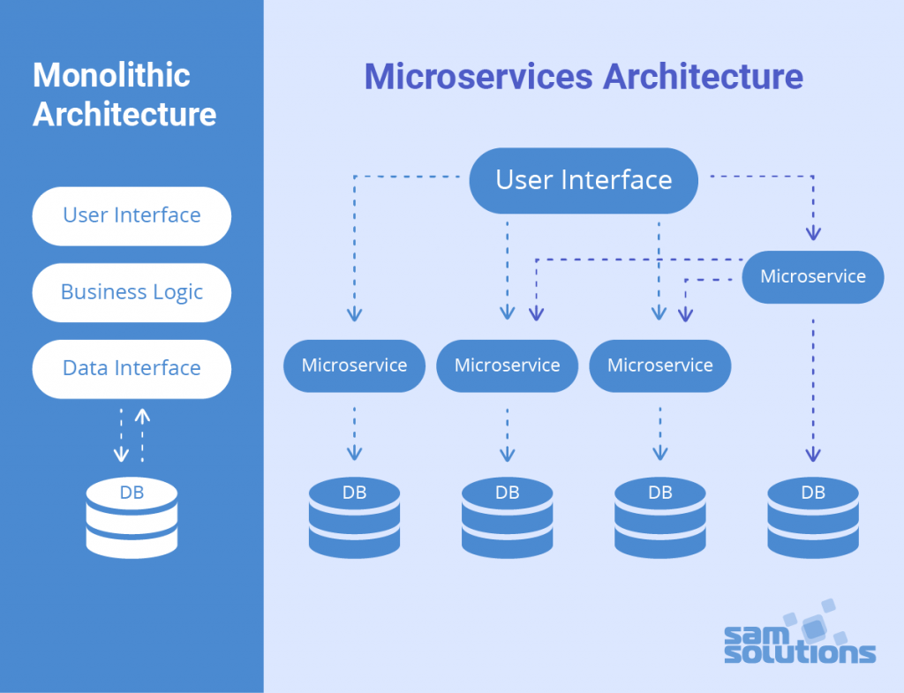

Fonte: Crack That Code, 2023.

## LINGUAGEM DE PROGRAMAÇÃO DART

Segundo Bueno (2021), Dart é uma linguagem de programação *open source* com o paradigma da orientação a objetos e com tipagem estática, a qual foi criada pela Google a fim de substituir o Javascript presente nos navegadores, mas com seus aspectos forte na produtividade no desenvolvimento e desempenho, resultou numa solidificação da base de código na criação de aplicações para dispositivos móveis com o Flutter.

## FRAMEWORK FLUTTER

Bueno (2021) também define que Flutter é um kit de desenvolvimento de *User Interface* (UI) portátil capaz de gerar artefatos compilados e nativos, foi criado também pela Google e lançado em 2015, teve seu primeiro nome como *Sky* e logo em seguida renomeado para o atual nome Flutter.

A figura 2.2 ilustra a arquitetura deste *framework*, dividindo em três camadas, sendo elas: “*Framework*”, “*Engine*” e “E*mbedder*”, e detalhando-os respectivamente, a camada “*Framework*” abstrai via API de alto nível a criação do aplicativo com classes que compõem a arvore de *widget*, a camada “*Engine*” que é responsável pela renderização 2D da tela e por fornecer a implementação de baixo nível do motor gráfico como o layout, textos, animações etc. E a última camada “*Embedder*” que gerencia o sistema operacional a qual está sendo executado para acesso aos serviços de identificação dos gestos na tela, gerenciamento do *loop* de eventos que coordena as funções assíncronas e síncronas e interliga à camada “*Engine*”.

Figura 2.2 – Arquitetura geral do Flutter

Arquitetônico
diagrama

Fonte: Flutter, 2023.

## SERVIÇOS EM NUVEM MICROSOFT AZURE

O Azure é uma plataforma de computação em nuvem aberta e flexível da Microsoft, que oferece uma ampla gama de serviços e recursos para ajudar as empresas a construírem, implantarem e gerenciarem aplicativos e serviços em nuvem. (MICROSOFT, 2023).

### Azure Blob Storage

É um serviço para armazenamento de objetos não estruturados e altamente escalonável, feito para gerir imensas quantidades de dados como o do tipo de arquivos textos e binários, este serviço é usado para: prover fotos ou documentos na internet, servindo como uma CDN; arquivos distribuídos; *stream* de áudio e vídeo; armazenamento de dados internos em serviços da Azure e outros para casos de usos específicos. (MICROSOFT, 2023).

Este serviço possui uma divisão hierárquica de container que seria o equivalente a um diretório e o *blob* à um arquivo. (MICROSOFT, 2023).

A figura 2.3 ilustra a relação entre a conta do usuário, o container e o *blob* ali armazenado, inicialmente a conta de exemplo “sally” possui dois contêineres nomeados respectivamente de “imagens” e “filmes”, no container nomeado de “imagens” existe dois *blobs* nomeados de “img001.jpg” e “img002.jpg”, e no outro container possui apenas um *blob* nomeado de “mov1.avi”.

Figura 2.3 – Diagrama da relação dos recursos

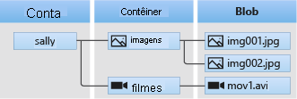

Fonte: Microsoft, 2023.

A figura 2.4 exibe o painel do Azure Blob Storage de exemplo mostrando como é a visualização dos *blobs* do container nomeado de “post-medias”.

Figura 2.4 – Painel do Azure Blob Storage do container e seus blob

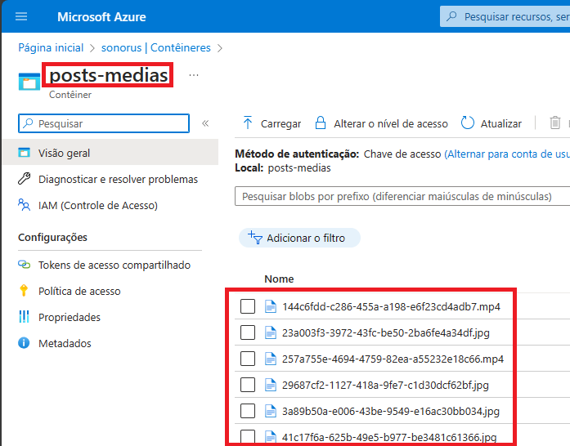

Fonte: Elaborada pelo autor, 2023.

### Banco de Dados não relacional Azure Cosmos DB

Segundo a Microsoft (2023), o serviço Azure Cosmos DB fornece um banco de dados *Structured Query Language* (SQL) e NoSQL, usado para desenvolvimento de aplicativos, e que toda a sua administração é delegada à plataforma Azure, ou seja, quem providencia o serviço, sem precisar de configurações de *patchs*, atualizações e segurança. (MICROSOFT, 2023).

A figura 2.5 mostra o painel do Azure Cosmos DB exibindo o banco de dados nomeado de “Sonorus-DB” juntamente com o seu único contêiner e os itens deste container, e estes itens que representam uma conversa do chat com sua estrutura JSON.

Figura 2.5 – Painel do Azure Cosmos DB com seu container e seus itens

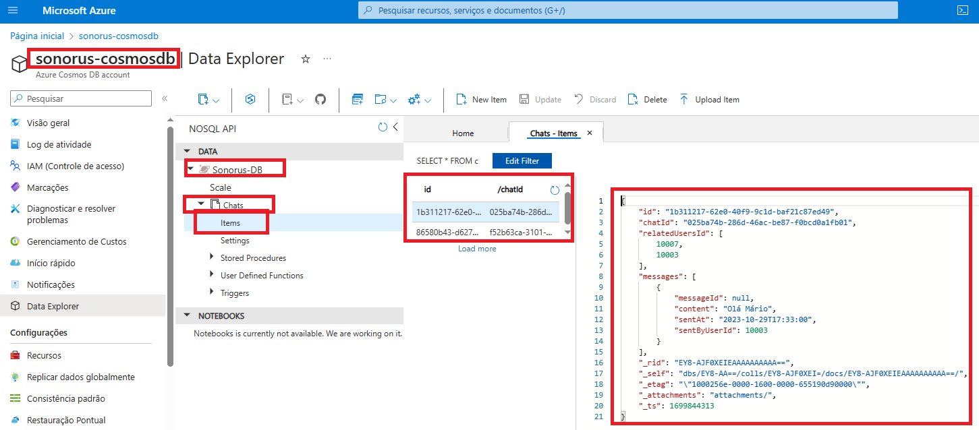

Fonte: Elaborada pelo autor, 2023.

## SignalR

*O* SignalR é uma biblioteca que abstrai a implementação da comunicação em tempo real nas aplicações utilizando o *Active Server Pages* (ASP), essa implementação permite que o servidor faça o envio de dados com ou sem filtragem via notificação aos clientes que estão conectados de maneira rápida e instantânea e sem depender de uma requisição emitida pelo cliente. (MICROSOFT, 2023).

Esta biblioteca fornece uma interface de integração usando *Remote Procedure Call* (RPC). Essas RPC fazem as chamadas de métodos do .NET do servidor nas aplicações clientes, essas chamadas possuem suporte para diversas plataformas contanto que utilizem o *Software Development Kit* (SDK) do cliente correto, tornando indiferente qual a linguagem usada no cliente. (MICROSOFT, 2023).

A figura 2.6 ilustra o funcionamento da tecnologia SignalR entre o servidor e o cliente, o primeiro diagrama da figura demonstra o fluxo de uma invocação pelo servidor de um método nomeado de “myClientFunc()” presente no cliente, essa invocação é feita pela tecnologia RPC, e no segundo diagrama mostra o fluxo inverso, ou seja, a invocação pelo cliente via Javascript de um método chamado “myServerFunc()” presente no servidor .NET.

Figura 2.6 – Funcionamento do SignalR entre servidor e cliente

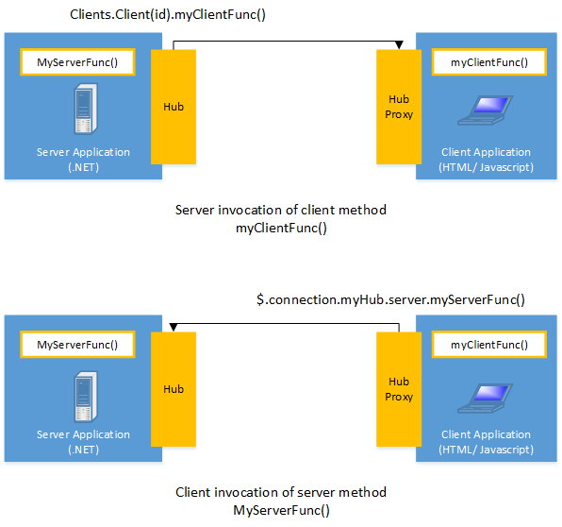

Fonte: Microsoft, 2023.

# ANÁLISE DE NEGÓCIOS

Neste capítulo, é abordado sobre a análise de negócio, em que têm a análise comparativa à demais plataformas do mesmo nicho no mercado e os possíveis problemas e soluções para a aplicação final.

## ANÁLISE DE MERCADO

Nesta seção são abordadas duas plataformas existente no mercado (Amy e Cifra Club) que possuem correlação com o projeto proposto.

### Amy

Amy é uma rede social voltada aos músicos em que os usuários definem suas preferências do nicho da música, podendo também gerir suas amizades, publicações e comentários, dar *like* e até mesmo denunciar publicações e comentários. Adicionalmente o sistema possui um chat com outras pessoas para que o próprio usuário tenha oportunidade de participar de projetos musicais.

A figura 3.1 mostra a linha do tempo (conteúdo de postagens) da rede social que é carregada quando o site é aberto.

Figura 3.1 – Linha do tempo da rede social

Fonte: Amy, 2023.

A figura 3.2 exibe a configuração da linha do tempo do usuário de acordo com suas preferências definidas durante o seu cadastro.

As figuras 3.2 e 3.3 ilustram a possibilidade de fazer o filtro apenas da linha do tempo por conteúdo relacionado ao usuário e pelo idioma.

Figura 3.2 – Filtragem da linha do tempo por interesse do usuário

Fonte: Amy, 2023.

Figura 3.3 – Filtragem da linha do tempo por idioma

Fonte: Amy, 2023.

A figura 3.4, mostra uma oportunidade de participação de um projeto musical, definindo os requisitos para a inscrição, possibilitando o usuário formar bandas.

Figura 3.4 – Exibição de uma oportunidade de trabalho para guitarristas

Fonte: Amy, 2023.

Na figura 3.5, é exibido o chat com um usuário de teste, o que providencia uma conversa em tempo real e maior conectividade com outras pessoas de interesse.

Figura 3.5 – Tela do chat da plataforma

Fonte: Amy, 2023.

A figura 3.6, demonstra uma publicação na rede social juntamente com um comentário e uma curtida, a qual na plataforma, se refere à “Dar nota” e “Tirar nota”.

Figura 3.6 – Exibição de uma publicação com comentário e curtida

Fonte: Amy, 2023.

Na figura 3.7, é exibido a página de exibição do usuário, mostrando seu nome, foto de perfil e capa, seus instrumentos e estilos de interesse, bandas em que se influencia e interesses dentro da plataforma.

Figura 3.7 – Tela do perfil de um usuário

Fonte: Amy, 2023.

Na figura 3.8, é ilustrado a configuração do perfil e se o usuário possui interesse em projetos musicais ou não.

Figura 3.8 – Tela que configura a disponibilidade para projetos musicais

Fonte: Amy, 2023.

### Cifra Club

O Cifra Club é um fórum brasileiro que fornece uma variedade de recursos musicais, tais como: cifras, tablaturas, aulas, área para discussões e ferramentas de aprendizado de instrumentos musicais. Este fórum é muito popular entre músicos, permitindo o acesso a conteúdo educacional e interativo para aprendizado e compartilhamento de conhecimentos musicais.

A figura 3.9 mostra a tela de apresentação do site do Cifra Club, contendo as várias possibilidades de aulas de instrumentos musicais, filtros de aulas e vídeos e a opção de envio de cifra/tablatura.

Figura 3.9 – Menu de apresentação do Cifra Club

Fonte: Cifra Club, 2023

Na figura 3.10, é exibido a loja do própria Cifra Club, com artigos musicais, o qual inclui desde instrumentos até itens personalizados da própria Cifra Club.

Figura 3.10 – Menu de compras do Cifra Club

Fonte: Cifra Club, 2023

Na figura 3.11 é exibido o fórum do Cifra Club, com uma publicação com uma mídia de vídeo do YouTube e com comentários em resposta à esta publicação.

Figura 3.11 – Publicação em fórum do Cifra Club

Fonte: Cifra Club, 2023

A figura 3.12 mostra um exemplo de escrita de uma tablatura em formato de texto que a Cifra Club fornece aos usuários. No exemplo, há a solicitação de correção de tablatura de uma música existente.

Figura 3.12 – Escrita de tablatura em caixa de texto para correção

Fonte: Cifra Club, 2023

A fim de auxiliar aos usuários durante o estado e prática de uma música, a figura 3.13, mostra o resultado de uma tablatura após a sua escrita.

Figura 3.13 – Exibição de uma tablatura para estudo ou prática

Fonte: Cifra Club, 2023

## IDENTIFICAÇÃO DO PROBLEMA

Após a análise da plataforma, existem alguns problemas que podem ocorrer durante o seu uso pelos usuários como musicista e fã de música.

O principal problema é a dificuldade de filtrar publicações, vendas e a sugestão de amizades que se encaixa nas preferências do usuário, essa dificuldade presente no Cifra Club faz a plataforma exibir todos os tipos de conteúdo, podendo fazer o usuário se desinteressar pela plataforma e consequentemente ocasionar na sua saída do fórum. Com o filtro preciso das publicações, isso evitaria a exibição de conteúdo desnecessário ao usuário.

Outro problema que pode ser citado é a dificuldade dos músicos de compartilhar suas próprias músicas ou recriações de músicas em que envolve instrumentos de corda como violão, contrabaixo ou guitarra, o que faz necessário deste musicista precisar informar aos interessados a tablatura desta música, e nesta etapa, que é preciso digitar a tablatura caractere por caractere num campo de texto, tendo o mínimo de cuidado para não haver erro ou divergência de notas e cordas da tablatura original, o que é algo lento, ineficiente e altamente propenso a erros de digitação.

Um outro problema é a comunicação em tempo real entre usuários desta plataforma, a possibilidade de conversa no chat da rede social, faria com que usuários possam conversar entre si, por meio de respostas rápidas, assim reforçando o networking desta comunidade, em casos que não existe isso, faria a rede social pouco dinâmica e sem interações entre outros usuários.

## PROPOSTA DE SOLUÇÃO

Com os problemas principais e com maior risco de impedir o desenvolvimento, foi elaborado as soluções para cada uma em específico.

Para o primeiro problema da filtragem de conteúdo pelas preferencias do usuário, o sistema armazena os interesses dos usuários no início do seu cadastro e a partir deste momento o sistema filtra todas as publicações existentes na plataforma com bases nestes interesses fornecidos, e esses interesses são divididos em três tipos: gênero musical, habilidades (instrumentos) e banda ou artista.

Para o problema de publicações de tablaturas na plataforma, quando o usuário fizer uma publicação e haver a necessidade de compartilhar o instrumental, haverá um editor de tablaturas com máscara própria para tablatura e possibilitando no máximo oito cordas, podendo redigir de maneira mais prática e rápida as tablaturas e podendo ser exibidas em anexo à sua publicação.

Para o funcionamento da comunicação em tempo real existente no chat da plataforma, haverá a implementação da tecnologia SignalR, possibilitando a troca mensagens em tempo real com outros usuários, evitando envio excessivo de requisições HTTP ao servidor de maneira contínua.

## PROPOSTA

Após a análise das vantagens e desvantagens das duas plataformas, juntamente com suas melhorias, a proposta da plataforma Sonorus desenvolvida nesta pesquisa buscar abranger músicos e até fãs de música para criar um networking por meio de publicações filtradas pelo interesse com a possibilidade de anexar tablaturas, realizar vendas e contratações de músicos e estabelecer a comunicação entre esses usuários pelo chat.

Com base nos itens analisados das duas plataformas, as melhorias que podem ser aplicadas são: é aplicar um layout mais bem desenhado para a rede social para melhor experiência do usuário e para complementar um item que não existe em ambas, um editor de tablatura com máscara, adicionar um módulo de vendas e compras de artigos musicais, sendo ele uma falta da plataforma Amy e uma melhoria da Cifra Club com mais disponibilidade e facilidade de acesso. Adicionalmente a inclusão da possibilidade de criação de um editor de tablaturas mais prático com máscara na formatação.

## ANÁLISE COMPARATIVA DAS FUNCIONALIDADES DAS PLATAFORMAS

O quadro 3.1 descrevem as funcionalidades analisadas das plataformas Amy e Cifra Club e complementando com as funcionalidades da plataforma Sonorus. Como exibido no quadro 3.1, a plataforma Cifra Club, não possui a opção de edição de comentários e curtir as publicações de outros usuários. A plataforma Amy, não possui uma loja interna para compras de artigos musicais, enquanto o Cifra Club possui com produtos mais personalizado à plataforma. O Cifra Club não possui a funcionalidade de possibilitar o usuário participar de bandas e projetos musicais e a mesma plataforma possui uma maior didática para ensino da música devido à cursos privados oferecidos na plataforma, ademais nesta mesma plataforma não é possível exibir suas preferencias a outros usuários para gerir amizades com gostos similares. Por fim e, nenhuma das plataformas analisadas possui um editor de tablatura mais prático e com um formatador para maior usabilidade, sendo presente apenas na plataforma Sonorus.

Quadro 3.1 – Funcionalidades das plataformas

|  |  |  |  |
| --- | --- | --- | --- |
| **Funcionalidades** | **Amy** | **Cifra Club** | **Sonorus** |
| Manter publicações | **✔** | **✔** | **✔** |
| Manter Comentários | **✔** | **❌** | **✔** |
| Curtir publicações | **✔** | **❌** | **✔** |
| Curtir comentários | **✔** | **✔** | **✔** |
| Conversar via chat | **✔** | **❌** | **✔** |
| Módulo para compras de artigos musicais | **❌** | **✔** | **✔** |
| Editor de tablaturas com formatador (máscara) | **❌** | **❌** | **✔** |
| Exibição de conteúdo por preferências do usuário | **✔** | **✔** | **✔** |
| Participar de projetos/bandas | **✔** | **❌** | **✔** |
| Ensino didático de música | **❌** | **✔** | **✔** |
| Demonstrar gostos e interesse da música | **✔** | **❌** | **✔** |

Fonte: Elaborado pelo autor, 2023.

# ANÁLISE DE REQUISITOS

É abordado neste capítulo a Análise de Requisitos da plataforma, contendo as funcionalidades levantadas por meio do diagrama de caso de uso com as suas respectivas especificações dos fluxos dos principais casos de uso anteriormente definido.

## DIAGRAMA DE CASO DE USO

O diagrama de caso de uso é capaz de ilustrar todo o sistema, incluindo os requisitos daquela aplicação analisada e de todo o contexto que está sendo avaliado, com este tipo de diagrama, você consegue modelar um único sistema de alto nível e ainda poder fazê-lo por componentes menores e modularizados. (IBM, 2021). Na Figura 4.1 é ilustrado o diagrama de casos de uso da rede social Sonorus, nesta imagem podemos ver as “Atividades” que são equivalentes às funcionalidades da aplicação e o único “Ator” presente é o próprio usuário da plataforma.

Figura 4.1 – Diagrama de Casos de Uso

Fonte: Elaborada pelo autor, 2023

De modo macro as funcionalidades presentes neste diagrama, existe apenas um tipo de perfil de usuário, o qual engloba-se qualquer pessoa que fizer uso da plataforma, não divergindo assim de outros usuários em questões de privilégios e permissões.

Os casos de uso “Cadastro” têm vínculo com o caso de uso “Definir foto de perfil”, pois no momento do cadastro da conta, o usuário poderá ou não definir uma foto de perfil, caso não queira, uma foto padrão será definida, tornando assim um caso de uso extensor.

Outro caso de uso que também tem vínculo com o caso de uso “Cadastro” é o caso de uso “Definir meus interesses” pois o usuário será obrigado a informar no mínimo três interesses no momento do cadastro de sua conta, e durante essa seleção de interesses, haverá a inclusão do caso de uso “Listar interesses globais” para exibir todos os interesses existentes da plataforma para seleção. Durante essa seleção, pode haver o vínculo ao caso de uso “Cadastrar interesse global”, que é realizado quando o usuário não encontra um interesse de seu agrado e o cadastra na plataforma, tornado assim um caso de uso extensor.

Dos casos de usos, existem os mais comuns presentes na mecânica de rede social que é o caso de uso nomeado de “Ver Publicações” que tem vínculo no caso de uso “Consultar meus interesses” que estende da funcionalidade “Manter meus interesses”, fazendo assim a filtragem pelas preferências do usuário.

O caso de uso “Criar Publicação” tem vínculo com o caso de uso “Listar interesses globais” para seleção dos interesses que serão atrelados para aquela publicação possibilitando assim a filtragem das publicações.

O caso de uso “Enviar mensagens no chat” possibilita o usuário de se comunicar com outro usuário na plataforma com respostas em tempo real, este caso de uso possui um extensor chamado “Iniciar Conversa” que é invocado apenas quando uma conversa é iniciada, ou seja, quando a primeira mensagem é enviada. E tem o caso de uso “Login” para autenticação do usuário.

## ESPECIFICAÇÕES DE CASOS DE USO

As especificações dos casos de uso descrevem de maneira mais detalhada passando uma visão das funcionalidades da maneira mais micro e minuciosa de cada caso de uso visando explorar todos os aspectos importantes presente em cada um. A seguir consta o detalhamento dos mais pertinentes casos de uso da aplicação.

### Caso de uso: Login

Este caso de uso é o que providencia a autenticação de um usuário já existente na plataforma.

**Fluxo Básico:**

fb1: O usuário inicia o caso de uso.

fb2: O usuário não autenticado preenche os campos para autenticação.

fb3: O sistema valida os dados recebidos.

fb4: O sistema consulta a combinação do login e senha do usuário.

fb5: O sistema processa o retorno do status do login.

fb6: O caso de uso é encerrado.

**Fluxo Alternativo:**

fa1: Login e Senha não encontrado – Caso o sistema não encontre alguma combinação do login e da senha na etapa **fb3**, a aplicação exibirá uma mensagem de erro. Retornar ao fluxo **fb6**.

### Caso de uso: Cadastro

Este caso de uso é o que providencia a possibilidade de realizar o cadastro do usuário na plataforma e durante este cadastro definir seus gostos e afinidades.

**Fluxo Básico:**

fb1: O usuário inicia o caso de uso.

fb2: O usuário preenche os dados iniciais para autenticação.

fb3: O sistema valida as informações.

fb4: O sistema armazena estes dados de autenticação.

fb5: O sistema redireciona a tela de definição de foto.

fb6: O usuário opta por selecionar uma foto.

fb7: O sistema define a foto do usuário e redireciona para a tela de interesses.

fb8: O usuário informa os seus interesses.

fb9: O sistema armazena estes interesses do usuário.

fb10: O caso de uso é encerrado.

**Pontos de inclusão:**

pi1: Na etapa **fb9**, o sistema salva as preferências do usuário, realizando a chamada ao ponto de inclusão: DEFINIR MEUS INTERESSES. Retorna ao fluxo **fb10**.

**Pontos de extensão:**

pe1: Salvar foto – na etapa **fb7**, caso o usuário anexe uma foto para seu perfil, efetuar a chamada do ponto de extensão DEFINIR FOTO DE PERFIL. Retornar ao fluxo **fb8**.

**Fluxo Alternativo:**

fa1: Dados inválidos – Caso os dados do usuário para autenticação estejam inválidos na etapa **fb3**, a aplicação exibirá uma mensagem de erro. Retornar ao fluxo **fb10**.

### Caso de uso: Enviar mensagens no chat

Este caso de uso é o que providencia a possibilidade de um usuário conversar com outro usuário em tempo real.

**Fluxo Básico:**

fb1: O usuário inicia o caso de uso.

fb2: O usuário escreve sua mensagem.

fb3: O usuário envia sua mensagem.

fb4: O sistema salva a mensagem e envia ao destinatário.

fb5: O usuário destinatário recebe a mensagem.

fb6: O caso de uso é encerrado.

**Pontos de extensão:**

pe1: Iniciar conversa – na etapa **fb4**, caso seja a primeira mensagem entre os dois usuários, efetuar a chamada do ponto de extensão INICIAR CONVERSA. Retornar ao fluxo **fb5**.

**Fluxo Alternativo:**

fa1: Usuário remetente sem conexão – Caso o usuário remetente esteja sem conexão com a internet, uma mensagem de erro será exibida. Retornar ao fluxo **fb6**.

### Caso de uso: Manter publicações

Este caso de uso é o que possibilita o usuário gerenciar suas publicações na plataforma.

#### Criar publicação

Este caso de uso permite o usuário realizar a criação de publicações na plataforma.

**Fluxo Básico:**

fb1: O usuário preenche os campos da publicação.

fb2: O usuário abre o modal para seleção das *tags* para a publicação.

fb3: O usuário seleciona as *tags* de interesse.

fb4: O sistema valida as informações.

fb5: O sistema salva a publicação.

fb6: O caso de uso é encerrado.

**Pontos de inclusão:**

pi1: Na etapa **fb2**, no momento da abertura da janela, o sistema faz a busca de todas as *tags* de interesse existente, realizando a chamada ao ponto de inclusão: LISTAR INTERESSES GLOBAIS. Retorna ao fluxo **fb3**.

**Fluxo Alternativo:**

fa1: Dados inválidos – Caso os dados da nova publicação estejam inválidos na etapa **fb4**, a aplicação exibirá uma mensagem de erro. Retornar ao fluxo **fb11**.

#### Visualizar publicações

Este caso de uso é o que providencia a visualização das publicações mais recentes de todos os usuários da plataforma com ou sem filtro de interesse ao usuário corrente autenticado.

**Fluxo Básico:**

fb1: O usuário inicia o caso de uso.

fb2: O usuário informa se quer ou não a filtragem por interesse das publicações.

fb3: O sistema faz a busca das publicações.

fb4: O sistema exibe as publicações ao usuário.

fb5: O caso de uso é encerrado.

**Pontos de extensão:**

pe1: Filtragem habilitada – na etapa **fb2**, se o usuário optar por filtrar as publicações por interesses, realizar a chamada ao ponto de extensão CONSULTAR MEUS INTERESSES. Retorna ao fluxo **pb3**.

**Fluxo Alternativo:**

fa1: Sem conexão com a internet – Caso o dispositivo esteja sem conexão com a internet na etapa **fb3**, a aplicação exibirá uma mensagem de erro. Retornar ao fluxo **fb5**.

#### Editar publicação

Este caso de uso permite o usuário realizar a edição de uma publicação criada por ele.

**Fluxo Básico:**

fb1: O usuário abre as opções da publicação que deseja editar.

fb2: O usuário seleciona a opção de edição.

fb3: O sistema mostra em modo edição todas as informações da publicação como as suas fotos, vídeos e *tags*.

fb4: O usuário realiza as alterações que desejar.

fb5: O usuário envia os dados para atualização.

fb6: O sistema valida os dados.

fb7: O sistema salva as alterações.

fb8: O caso de uso é encerrado.

**Fluxo Alternativo:**

fa1: Sem conexão com a internet – Caso dispositivo esteja sem sinal de internet na etapa **fb5**, a aplicação exibirá uma mensagem de erro. Retornar ao fluxo **fb8**.

#### Excluir publicação

Este caso de uso permite o usuário realizar a exclusão de uma publicação criada por ele juntamente com todas as suas fotos e vídeos anexadas e comentários e curtidas daquela publicação.

**Fluxo Básico:**

fb1: O usuário seleciona abre as opções da publicação que deseja editar.

fb2: O usuário seleciona a opção de exclusão.

fb3: O sistema mostra uma mensagem de aviso informando as consequências e alertando que a ação é irreversível.

fb4: O usuário confirma a exclusão.

fb5: O sistema realiza a exclusão da publicação e todas as suas fotos, vídeos, comentários e curtidas atrelados.

fb6: O sistema informa o sucesso na exclusão

fb7: O caso de uso é encerrado.

**Fluxo Alternativo:**

fa1: Sem conexão com a internet – Caso dispositivo esteja sem sinal de internet na etapa **fb4**, a aplicação exibirá uma mensagem de erro. Retornar ao fluxo **fb7**.

fa2: Operação cancelada – Caso o usuário cancele a ação de exclusão. Retornar ao fluxo **fb7.**

# ANÁLISE E DESIGN

Este capítulo busca descrever a arquitetura da solução desenvolvida, detalhar de maneira micro os fluxos das funcionalidades e apresentar o diagrama de classes e o digrama de entidade relacionamento entre os bancos de dados dos microsserviços e por fim o diagrama arquitetural da aplicação que representa uma visão macro da aplicação num todo.

Segundo a Amazon (2023), o diagrama arquitetural é a representação visual dos caminhos que os dados daquele sistema percorrem e de como são as interações com outros componentes daquele software que é intrinsecamente subjetivo.

Os digramas de entidade e relacionamento, diagrama de atividades e diagrama de classes foram criados utilizando o padrão *Unified Modeling Language* (UML), enquanto o diagrama arquitetural foi-se utilizado a plataforma Whimsical*.*

## DIAGRAMA DE ENTIDADE E RELACIONAMENTO

A figura abaixo demonstra a estrutura lógica e a comunicação entre as entidades dos bancos de dados dos microsserviços. É possível notar a redundância da entidade *Interests* em dois microsserviços, essa abordagem replica apenas a chave primária da entidade de interesse para realizar o relacionamento de muitos para muitos entre as entidades *Posts* e *Interests* no microsserviço de publicações, no entanto os dados como a chave, valor e o tipo do interesse se encontra no microsserviço que trata dos dados dos usuários.

Figura 5.1 – Diagrama de Entidade e Relacionamento

Fonte: Elaborada pelo autor, 2023.

## DIAGRAMA DE CLASSES

A figura abaixo apresenta o diagrama de classes da solução de todos os microsserviços interligados, sendo estas classes a representação das tabelas que foram mapeadas do banco de dados pelo ORM Entity Framework.

Figura 5.2 – Diagrama de Classes

Fonte: Elaborada pelo autor, 2023.

## DIAGRAMA DE ATIVIDADES

### Login

Figura 5.3 – Diagrama de Atividade: Login

Fonte: Elaborada pelo autor, 2023.

### Cadastro

Figura 5.4 – Diagrama de Atividade: Cadastro

Fonte: Elaborada pelo autor, 2023.

### Enviar mensagens no chat

Figura 5.5 – Diagrama de Atividade: Enviar mensagens no chat

Fonte: Elaborada pelo autor, 2023.

### Manter Publicações

#### Criar publicação

Figura 5.6 – Diagrama de Atividade: Criar publicação

Fonte: Elaborada pelo autor, 2023.

#### Visualizar publicação

Figura 5.7 – Diagrama de Atividade: Visualizar publicação

Fonte: Elaborada pelo autor, 2023.

#### Editar publicação

Figura 5.8 – Diagrama de Atividade: Editar publicação

Fonte: Elaborada pelo autor, 2023.

#### Excluir publicação

Figura 5.9 – Diagrama de Atividade: Excluir publicação

Fonte: Elaborada pelo autor, 2023.

## DIAGRAMA ARQUITETURAL

A figura abaixo representa a estrutura da aplicação geral, ilustrando os bancos de dados com seus nomes presente nos microsserviços, os serviços da *Azure* utilizado e os fluxos de comunicações destes microsserviços utilizando o protocolo HTTP.

O microsserviço de usuário é consumido pelos demais outros microsserviços como o de publicações, anúncios, oportunidades e de chat, isso ocorre pois os dados do usuário estão centralizados em um só microsserviço, e a busca e mapeamento pelo usuário é feita pelo protocolo HTTP em um *endpoint* específico.

Dentre os microsserviços, apenas três fazem uso do serviço Azure Blob Storage mediante da API da Azure via HTTP, este serviço é usado para armazenar imagens e vídeos durante a criação de publicações, anúncios de vendas e para as fotos dos usuários.

O microsserviço do chat combina dois elementos para seu funcionamento, o Hub do SignalR e o uso do serviço de banco de dados NoSQL da Azure (Cosmos DB). O Hub do SignalR estabelece as conexões em tempo real entre os usuários e com as mensagens enviadas pelos usuários a este microsserviço, ele já salva as mensagens no banco NoSQL.

Figura 5.10 – Diagrama Arquitetural

Fonte: Elaborada pelo autor, 2023.

# MANUAL DO USUÁRIO

Este capítulo retratará sobre as interfaces e as funcionalidades destas telas presentes na solução desenvolvida. Uma observação é que esta aplicação requer que o usuário esteja autenticado para usufruir da rede social.

## TELA DE LOGIN

A Figura 6.1 exibe a tela de login da rede social, contendo a logos, uma mensagem de boas-vindas, os campos para preenchimento do apelido ou e-mail juntamente com o campo de senha e o botão de realizar o login.

Figura 6.1 – Tela de Login

Fonte: Elaborada pelo autor, 2023.

## TELA DE CADASTRO

Na Figura 6.2 é exibido a tela para cadastrar os dados do usuário, contendo campos para o nome completo, apelido, e-mail, senha e a confirmação da nova senha juntamente com o botão para realizar o cadastro.

Figura 6.2 – Tela de Cadastro

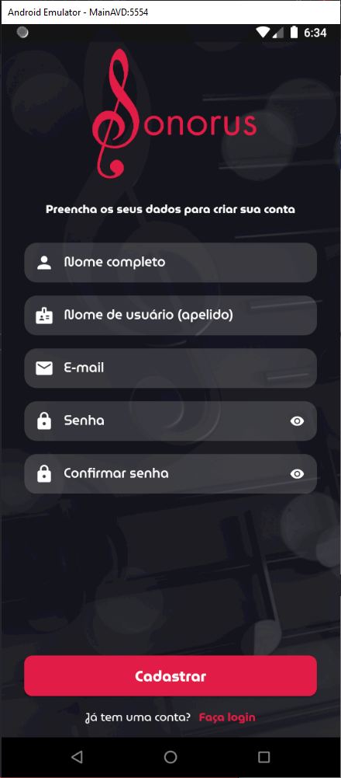

Fonte: Elaborada pelo autor, 2023.

## TELA DE DEFINIÇÃO DA FOTO DO USUÁRIO

Após realizar o cadastro das informações do usuário, haverá o redirecionamento à tela que define a foto do perfil, como mostra a figura 6.3, essa tela possibilita o usuário escolher uma foto da galeria ou realizar uma captura no mesmo instante, e quando definido uma foto, o botão de confirmação será exibido, mas se o usuário preferir, ele pode optar por definir a foto depois, tornando a foto do usuário igual mostra a imagem como padrão.

Figura 6.3 – Tela de Definição de foto

Fonte: Elaborada pelo autor, 2023.

## TELA DE SELEÇÃO DE INTERESSES

Após definir uma foto, haverá o redirecionamento à tela que está ilustrada na figura 6.4, em que o usuário deve selecionar os seus interesses, sendo mandatório a seleção de no mínimo três itens, estes interesses são divididos por três tipos, sendo eles “Gêneros Musicais”, “Bandas ou Artistas” e “Instrumentos”, caso o usuário não encontre algo que o interesse, ele pode cadastrar pelo ícone de mais (+) presente em cada um dos seletores.

Figura 6.4 – Tela de Seleção de Interesses

Fonte: Elaborada pelo autor, 2023.

## TELA DAS PUBLICAÇÕES

Quando finalizado o cadastro do usuário, ele será redirecionado à tela principal, tela essa que está sendo ilustrada na figura 6.5, esta tela listará todas as publicações presentes na plataforma filtrando pelas preferências do usuário, esse filtro pode ser desativado pelo seletor acima das publicações e definindo como “Todas as publicações”. Isso irá exibir as publicações sem nenhum critério de interesse.

Figura 6.5 – Tela das Publicações

Fonte: Elaborada pelo autor, 2023.

Quando a publicação tem uma tablatura anexada, será exibido um botão que ficará entre os botões de curtir e de ver os comentários para ler esta tablatura, e quando pressionado, a orientação da tela ficará no modo paisagem e será exibido um modal com a tablatura escrita e no tamanho adaptado à tela e à quantidade de cordas presente na tablatura (neste caso seis cordas), este modal é ilustrado na figura 6.6.

Figura 6.6 – Modal da Tablatura

Fonte: Elaborada pelo autor, 2023.

## TELA PARA CRIAR CONTEÚDO

A figura 6.7 exibe a tela para criação de conteúdo, seja para criar uma publicação, uma oportunidade de trabalho ou até mesmo um anúncio de algum produto ao marketplace. A figura 6.8 mostra como é o seletor dos tipos de conteúdo a ser criado, esse seletor se encontra no topo da tela, possibilitando selecionar um destes três tipos (“Publicação”, “Anúncio” e “Oportunidade”).

Figura 6.7 – Tela de criação de conteúdo

Fonte: Elaborada pelo autor, 2023.

Figura 6.8 – Tela de criação de conteúdo com seletor aberto

Fonte: Elaborada pelo autor, 2023.

## FORMULÁRIO PARA CRIAR PUBLICAÇÃO

A figura 6.9 mostra a tela de criação de conteúdo, quando selecionado o tipo de criação para “Publicação”, será exibido o formulário contendo o conteúdo da publicação, as *tags* que seriam os interesses relacionados à esta publicação para filtragem, as mídias como fotos ou vídeos da publicação, o botão para escrita de uma tablatura à publicação caso for algum ensinamento ou uma publicação de alguma prática ou algo do tipo.

Figura 6.9 – Tela de criação de publicação

Fonte: Elaborada pelo autor, 2023.

Quando pressionado o ícone de mais para seleção dos interesses, será aberto um modal com todos os interesses globais existentes na plataforma, esse modal está sendo ilustrado na figura 6.10.

Figura 6.10 – Modal com todos os interesses globais

Fonte: Elaborada pelo autor, 2023.

Quando o usuário pressiona o botão para anexar a tablatura, será aberto um modal para digitação da tablatura e a orientação da aplicação será definida para o modo paisagem como mostra a figura abaixo.

Este editor de texto da Figura 6.11 possui uma máscara específica para o formato de tablatura tendo o limite de oito cordas e seguindo a estrutura da representação de uma tablatura, com os hifens para intervalos, números representando as casas, letras para representar algumas técnicas como “h” (*hammer* on) e “p” (*pull* of), e as letras no início de cada linha que representa a corda como o “e”, “B”, “G” etc.

Figura 6.11 – Modal com editor de tablatura com formatador

Fonte: Elaborada pelo autor, 2023.

## MENU DE OPÇÕES PARA GERIR PUBLICAÇÃO

Quando aberto o menu de opções para gerenciar uma publicação, a figura 6.12 exibe este menu, possibilitando excluí-lo e editá-lo.

Figura 6.12 – Menu de opções da publicação

Fonte: Elaborada pelo autor, 2023.

## JANELA PARA EDIÇÃO DA PUBLICAÇÃO

Quando escolhido a opção de editar a publicação, será aberto uma janela para editar a própria publicação em que foi anteriormente aberta o menu de opções, possibilitando editar por completo todos os dados da publicação.

Figura 6.13 – Janela para edição da publicação

Fonte: Elaborada pelo autor, 2023.

## ALERTA DA EXCLUSÃO DA PUBLICAÇÃO

Quando escolhido a opção de excluir a publicação, a figura 6.14 ilustra o alerta que será exibido com uma mensagem de confirmação e com duas opções, permitindo o usuário de confirmar ou não a exclusão.

Figura 6.14 – Alerta de confirmação de exclusão

Fonte: Elaborada pelo autor, 2023.

## TELA DAS CONVERSAS

A figura 6.15 abaixo mostra todas as conversas que o usuário atualmente autenticado tem com outros usuários, neste exemplo da imagem, lista as conversas que o usuário “felipe.maciel” possui.

Figura 6.15 – Tela das conversas

Fonte: Elaborada pelo autor, 2023.

## TELA DO CHAT

A figura 6.16 e 6.16 ilustra o funcionamento das mensagens do bate-papo entre os usuários.

Nesta tela do chat, sempre será exibido o nome do usuário com quem conversamos no topo da tela.

A figura 6.16 ilustra o chat conversando com o usuário “dev.mario.guilherme” e com uma mensagem de saudação. A figura 6.17 mostra o mesmo chat, porém com o usuário “felipe.maciel”, ou seja, o papel oposto do usuário atualmente autenticado da primeira imagem.

Figura 6.16 – Tela do chat

Fonte: Elaborada pelo autor, 2023.

Figura 6.17 – Tela do chat com usuários invertidos

Fonte: Elaborada pelo autor, 2023.

# CONSIDERAÇÕES FINAIS

O estudo da música não é algo simples e rápido, sem contar nos diversos modelos, tipos e tamanhos de instrumentos e equipamentos a serem adquiridos para iniciar os estudos e suas práticas, e isso torna os primeiros passos desafiador para que almeja se tornar um músico. Já, para os mais experientes, se tornar atualizado e sempre praticar novas técnicas será requerido muito empenho, o que dificulta mais ainda, se levar em consideração do estudo autodidata, será ainda mais intenso os estudos.

Com essa necessidade abordado, o desenvolvimento deste projeto teve como principal objetivo suprir estas necessidades e ajudando esses musicistas a centralizar seus estudos e a se comunicar com outros músicos, podendo também realizar compras, vendas e contratações num só lugar, também para fazer os fãs da música a ficarem mais próximos dela seja compartilhando seus interesses e consumindo conteúdo destes mesmos interesses com conteúdo técnico ou não, o que também pode ser o primeiro passo para estes não musicistas a se interessar pela prática da música e se tornar um possível musicista.

Esta aplicação serve para a criação de publicações com tablatura em anexo para outros usuários ler e praticar, podendo também anexar fotos e vídeos e associar *tags* para filtros, aproximando pessoas com estes mesmos interesses, seguindo a mecânica de rede social, pode-se fazer comentários, curtir as publicações, curtir os comentários e entrar conversar com outros usuários pelo chat.

Esta aplicação também tem a possibilidade de criar anúncios para vendas com fotos e vídeos de artigos musicais a outros usuários que tem interesse em comprar e a possibilidade de criar oportunidades de emprego ou formação de banda informando a experiencia requerida, o pagamento e a unidade de tempo a ser paga, por exemplo, por show, por hora ou por dia.

Segundo Varjão (2023), as redes sociais ajudam na disseminação e democratização da informação pelos membros desta rede pelo fato de que qualquer pessoa que esteja inserido naquela rede social, possa compartilhar as informações recebidas, removendo a restrição de certa informação à grupos ou pessoas, isso não só limitado à rede social, mas às redes sociais digitais. Esse processo de compartilhamento de informações na rede social envolve os dois tipos de comunicação presente nela, a comunicação de um para um e de um para muitos, e esta comunicação que faz todo o papel de disseminação da informação, na comunicação de um para um há o aumento gradativo do número de pessoas alcançadas, já na comunicação de um para muitos, há o aumento exponencial.

Das maiores dificuldades encontradas, foi a procura por uma estrutura JSON para o Azure Cosmos DB para o chat de maneira leve e enxuta e que não gerasse nenhum custo do serviço em nuvem.

E neste desfecho deste trabalho, pode-se concluir que o objetivo proposto foi atingido, todavia há alguns pontos de melhorias, sendo elas, a implementação de um sistema de mensageria como RabbitMQ ou Apache Kafka ou utilizar a tecnologia gRPC para comunicação eficiente entre os microsserviços e removendo assim o uso do HTTP intensivo, outro ponto seria a expansão da aplicação para as plataformas Web e iOS, e o último ponto de melhoria seria possibilitar o envio de vídeos e imagens no chat.

Este projeto possibilitou adquirir conhecimento diversos do *framework* Flutter e dos serviços da Azure, aprofundando também no .NET Core junto ao ORMEntity Framework. Este projeto se encontrará hospedado na plataforma do GitHub[2] com todo o código fonte desenvolvido e toda a sua documentação feita, este repositório pode passar por alterações com o decorrer do tempo e estará disponível para melhorias e *pull requests*.

**REFERÊNCIAS BIBLIOGRÁFICAS**

AMARAL JÚNIOR, ODRAVISON. **Arquitetura de micro serviços: uma comparação com sistemas monolíticos**. Universidade Federal da Paraíba, João Pessoa, Paraíba. 2017. Disponível em: <https://repositorio.ufpb.br/jspui/handle/123456789/3235>. Acesso em: 19 abr. 2023.

AMAZON. **O que é Diagramação de arquitetura? — Explicação de Diagramação de arquitetura de software e sistema — AWS**. 2023. Disponível em: < https://aws.amazon.com/pt/what-is/architecture-diagramming/>. Acesso em: 21 nov. 2023.

AMAZON. **O que são microsserviços? | AWS**. 2023. Disponível em: <https://aws.amazon.com/pt/microservices/>. Acesso em: 21 mai. 2023.

BUENO, CARLOS EDUARDO DE OLIVEIRA,  **Desenvolvimento de um aplicativo utilizando o framework flutter e arquitetura limpa**. Pontifícia Universidade Católica de Goiás, Goiás, Goiânia. 2021. Disponível em: <https://repositorio.pucgoias.edu.br/jspui/handle/123456789/1861>. Acesso em: 20 abr. 2023.

CARIZIO, B. G.; RODRIGUES, S. T.; PINHEIRO, O. J.; PASCOARELLI, L. C. **DISTÚRBIOS MUSCULOESQUELÉTICOS RELACIONADOS À ATIVIDADE DE MÚSICOS VIOLINISTAS: ESTUDO DE REVISÃO**. Universidade Estadual Paulista Júlio de Mesquita Filho, São Paulo, São Paulo. 2012. Disponível em: <http://pdf.blucher.com.br.s3-sa-east-1.amazonaws.com/designproceedings/15ergodesign/42-E069.pdf>. Acesso em: 25 nov. 2022.

CRACK THAT CODE. **Microservices Architecture: An Introduction - Crack That Code..**. 2023. Disponível em: < https://crackthatcd.blogspot.com/2018/10/microservices-architecture-introduction.html?m=1>. Acesso em: 21 mai. 2023.

FLUTTER. **Flutter architectural overview | Flutter**. 2023. Disponível em: <https://docs.flutter.dev/resources/architectural-overview>. Acesso em: 26 nov. 2023.

HOSTGATOR. **Saiba o que é deploy e as formas de realizá-lo.** 2022. Disponível em: <https://www.hostgator.com.br/blog/o-que-e-deploy-e-como-realiza-lo>. Acesso em: 21 mai. 2023.

IBM. **Diagramas de Caso de Uso - Documentação da IBM.** 2021. Disponível em: <https://www.ibm.com/docs/pt-br/rsm/7.5.0?topic=diagrams-use-case>. Acesso em: 15 jun. 2023.

MICROSOFT. **Introdução ao Armazenamento do Microsoft Azure – Armazenamento em Nuvem No Azure | Microsoft Learn**. 2023. Disponível em: <https://learn.microsoft.com/pt-br/azure/storage/common/storage-introduction>. Acesso em: 20 abr. 2023.

MICROSOFT. **Introdução - Azure Cosmos DB | Microsoft Learn**. 2023. Disponível em: <https://learn.microsoft.com/pt-br/azure/cosmos-db/introduction>. Acesso em: 20 abr. 2023.

MICROSOFT. **O que é o Azure – Serviços em Nuvem da Microsoft | Microsoft Azure**. 2023. Disponível em: <https://azure.microsoft.com/pt-br/resources/cloud-computing-dictionary/what-is-azure>. Acesso em: 20 abr. 2023.

MICROSOFT. **Introdução ao Signalr | Microsoft Learn**. 2023. Disponível em: <https://learn.microsoft.com/pt-br/aspnet/signalr/overview/getting-started/introduction-to-signalr>. Acesso em: 26 nov. 2023.

MOTA, C. B. **O USO DE SOFTWARES NA EDUCAÇÃO MUSICAL**. Faculdade Santa Barbara de Tatuí, Tatuí, São Paulo. 2019. Disponível em: <https://portal.unisepe.com.br/unifia/wp-content/uploads/sites/10001/2019/05/002_O-USO-DE-SOFTWARES-NA-EDUCAÇÃO-MUSICAL.pdf>. Acesso em: 24 nov. 2022.

SAKOVICH, N. **Microservices vs. Monolithic Architecture Comparison | SaM Solutions**. 2023. Disponível em: <https://www.sam-solutions.com/blog/microservices-vs-monolithic-real-business-examples>. Acesso em: 21 mai. 2023.

VARJÃO, A. **O papel das redes sociais na democratização da informação e inovação**. 2023. Disponível em: <https://www.arkaonline.com.br/blog/o-papel-das-redes-sociais-na-democratizacao-da-informacao-e-inovacao/#Redes_sociais_e_democratizacao_da_informacao>. Acesso em: 09 dez. 2023.

ZENHA, L. **Redes sociais online: o que são as redes sociais e como se organizam?**. Universidade do Estado de Minas Gerais, Belo Horizonte, Minas Gerais. 2018. Disponível em: < https://revista.uemg.br/index.php/cadernodeeducacao/article/download/2809/1541>. Acesso em: 09 dez. 2023.

1. Quando um software ou aplicação é disponibilizado para uso aos clientes. (HOSTGATOR, 2022)
2. Endereço do repositório: https://github.com/MarioGuilherme/sonorus.